Uitwerking van: | Rick Bakker
Feedback gegeven door: | Jelmer Sikma
Block: | 5
Item |  | Feedback
ICT-Bekwaamheidseisen  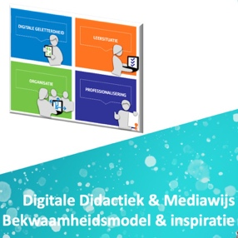  Er is aangegeven welke ict-bekwaamheidseisen uit de ‘Digitale Didactiek & Mediawijs’-bekwaamheidsmodel  zijn gekoppeld zijn aan de uitwerking van de block. |  | Ja, dit is duidelijk terug te zien in de opdracht die Rick gemaakt heeft. Ik zelf heb hiervan geleerd en ga het zelf ook toepassen.
Omschrijving  Er is een korte omschrijving aanwezig waaruit blijkt hoe het ontwerp (les, activiteit) tot stand is gekomen en het handelen is vormgegeven. Daarbij is er een korte reflectie geplaatst over de reacties en het leren van de leerlingen.  (maximaal. 500 woorden) |  | Ja, er is een goede duidelijke omschrijving hoe de opdracht tot stand is gekomen en een juiste uitwerking ervan.
Onderbouwing    Er is aangegeven welke theorie/bronnen benut zijn in de uitwerking. Gebruikte theorie is volgens de APA stijl verwerkt. |  | Ja, er is een link te vinden naar kahoot. Verder geen bronnen gebruikt.
Uitvoering & bewijzen  Het ontwerp is uitgevoerd op de leerwerkplaats¹ en bewijzen² van de uitvoering  ¹ : of in een vergelijkbare situatie.  ²: bijvoorbeeld handtekening van de mentor, resultaten van leerlingen, gebruikte materialen |  | Ja, er is goed zichtbaar hoe vaak het gebruikt is.
Overige feedback |  | Zeer net uitgewerkte opdracht. Ga zo door!

